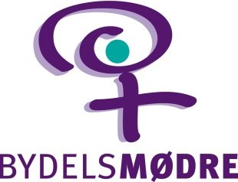

# ARBEJDSARK 1.1. RESSOURCEGRUPPENS OPGAVER

Ressourcegruppen **deler** sammen med den lokale koordinator, ansvaret for Bydelsmødrenes opstart og forankring.

Dette arbejdsark kan give jer et overblik over hvem, der tager ansvaret for hvilke opgaver.

Udfyld skemaet sammen.

Tag det frem på jeres møder og tjek om opgavefordelingen har ændret sig eller skal ændres

|  |  |
| --- | --- |
| **Opgave** | **Sted/Kontaktperson** |
| **Hvem har det overordnede ansvar for opstart og forankring dvs. finde koordinator, organisatoriske frivillige?**  Fx Bibliotek, helhedsplan, sundhedsplejen, skolen, sundhedscenter |  |
| **Hvem kan være lokale undervisere på grunduddannelsen?** Fx sundhedsplejerske, familierådgiver, psyk-info, lokaludvalgs-politiker, ungemedarbejder, skolelærer. |  |
| **Hvem ser vi som samarbejdspartnere for Bydelsmødrene?** fx Hvem kan ind tænke Bydelsmødrene i deres aktiviteter?  Hvem vil henvise borgere til Bydelsmødrene?  Hvem kan lære af Bydelsmødrenes viden? |  |
| **Hvem kan blive organisatoriske frivillige, frivillig koordinator?** (fase 3) |  |
| **Hvem kan lægge lokale til grunduddannelsen?**  **Hvem kan lægge lokale til Bydelsmødrenes møder?** (fase 3 og 4) **Hvem kan lægge lokale til bestyrelsesmøder?** (fase 4) |  |
| **Hvem giver økonomisk støtte?**  Fxtil aktiviteter, transport, forplejning, merchandise |  |
| **Hvem har mulighed for at printe fx foldere og invitationer?** |  |